Відмітка про одержання  (штамп контролюючого органу, дата, вхідний номер) |  |  |  |  |  |  |  | ЗАТВЕРДЖЕНО  Наказ Міністерства фінансів України  02 жовтня 2015 року № 859  (у редакції наказу  Міністерства фінансів України  від 17 грудня 2020 року № 783)
ПОДАТКОВА ДЕКЛАРАЦІЯ
ПРО МАЙНОВИЙ СТАН І ДОХОДИ
І. ЗАГАЛЬНІ ВІДОМОСТІ
1 | Тип декларації:  Звітна Звітна нова Уточнююча |  | 2 | Звітний (податковий) період:  рік |  |  |  |  |  |  |  | Звітний (податковий) період, що уточнюється:  рік
1.1 | довідкова¹ |  | 2.1 | місяць² квартал³ |  |  |  |  |  |  |  | місяць² квартал³
Інформація про платника податку
3 | Прізвище, ім'я, по батькові платника податку:
3 | Реєстраційний номер облікової картки платника податку
3 | або серія (за наявності) та номер паспорта (для фізичних осіб,  які через свої релігійні переконання відмовляються від прийняття  реєстраційного номера облікової картки платника податків та офіційно  повідомили про це відповідний контролюючий орган і мають відмітку у паспорті)
4 | Податкова адреса (місце проживання) платника податку:  Область: _______________________________________________________  Район: ______________________________________________________________  Місто (селище, село): ____________________________________________  Вулиця________________________________________________________  Номер будинку: Корпус: Номер квартири: |  |  |  |  |  |  |  | Поштовий індекс: ____________________  Контактні телефони:⁴ __________________  Електронна адреса:⁴ ___________________
5 | Найменування контролюючого органу, до якого подається декларація:  _________________________________________________________________________________________________

6 | Резидентський статус платника податку:  резидент нерезидент |  |  |  |  |  | Декларація заповнена:  самостійно платником податку повноваженою на це особою
7 | Категорія платника: |  |  | громадянин |  | особа,  яка заявляє право  на податкову знижку |  |  | особа,  яка провадить незалежну професійну діяльність/ члени ФГ |  |  |  |  | підприємець |  |  | особа, стосовно якої проведено реєстрацію припинення підприємницької або незалежної - професійної діяльності/ втрачено статус члена ФГ  або закінчено термін дії договору про добровільну участь протягом звітного року⁵
8 | Відомості про суми нарахованого єдиного внеску у додатках ЄСВ 1, ЄСВ 2, ЄСВ 3
Інформація про особу, уповноважену на заповнення декларації
9 | Прізвище, ім'я, по батькові уповноваженої особи:
9 | Реєстраційний номер облікової картки платника податку уповноваженої особи
9 | або серія (за наявності) та номер паспорта (для фізичних осіб,  які через свої релігійні переконання відмовляються від прийняття  реєстраційного номера облікової картки платника податків та офіційно  повідомили про це відповідний контролюючий орган і мають відмітку у паспорті)
Код рядка |  | ІІ. ДОХОДИ, ЯКІ ВКЛЮЧАЮТЬСЯ ДО ЗАГАЛЬНОГО РІЧНОГО ОПОДАТКОВУВАНОГО ДОХОДУ |  |  |  |  |  |  |  | Сума доходів  (грн, коп.) |  |  | Сума податку/збору (грн, коп.)
 |  |  |  |  |  |  |  |  |  |  |  |  | утриманого (сплаченого)  податковим агентом |  |  |  |  | що підлягає сплаті самостійно
 |  |  |  |  |  |  |  |  |  |  |  |  | податок  на доходи  фізичних осіб |  | військовий  збір |  |  | податок на доходи фізичних осіб | військовий збір
1 |  | 2 |  |  |  |  |  |  |  | 3 |  |  | 4 |  | 5 |  |  | 6 | 7
10 |  | Загальна сума доходів, які включаються до загального річного оподатковуваного доходу, в тому числі (рядок 10.1 + рядок 10.2 + рядок 10.3 + рядок 10.4 + рядок 10.5 + рядок 10.6 + рядок 10.7 + рядок 10.8 + рядок 10.9 + рядок 10.10):
10.1 |  | Дохід, нарахований (виплачений, наданий) у формі заробітної плати, інших заохочувальних та компенсаційних виплат, які нараховані (виплачені, надані) відповідно до умов трудового договору (контракту) |  |  |  |  |  |  |  |  |  |  |  |  |  |  |  | х | х
10.2 |  | Дохід, нарахований (виплачений, наданий) у формі винагород та інших виплат відповідно до умов цивільно-правового характеру
10.3 |  | Доходи від операцій з продажу (обміну) об’єктів рухомого та/або нерухомого майна
10.4 |  | Дохід від надання майна в лізинг, оренду (суборенду, емфітевзис), житловий найм (піднайм)⁶, у тому числі:
10.4.1 |  | дохід, отриманий від фізичної особи - платника податку (орендаря), який не є податковим агентом, за оренду (суборенду, емфітевзіс) земельних ділянок, земельних часток (паїв), виділених або не виділених у натурі (на місцевості), які розташовані за місцезнаходженням, відмінним від податкової адреси платника податку (орендодавця)
10.5 |  | Інвестиційний прибуток (додаток Ф1)
10.6 |  | Вартість успадкованого чи отриманого у дарунок майна
10.7 |  | Доходи, отримані з джерел за межами України⁷  ( ________________________________________ )* |  |  |  |  |  |  |  |  |  |  | х |  | х
10.8 |  | Чистий оподатковуваний дохід, отриманий фізичною особою - підприємцем від провадження господарської діяльності, крім осіб, що обрали спрощену систему оподаткування (додаток Ф2) |  |  |  |  |  |  |  |  |  |  | х |  | х
10.9 |  | Чистий оподатковуваний дохід, отриманий фізичною особою, яка провадить незалежну професійну діяльність (додаток Ф2) |  |  |  |  |  |  |  |  |  |  | х |  | х
10.10 |  | Інші доходи, у тому числі:
10.10.1 |  | у вигляді додаткового блага (прощений (анульований) борг за кредитом, що отриманий на придбання житла (іпотечний кредит))
10.11 |  | Частина прибутку контрольованої іноземної компанії (додаток КІК № ___ )⁸
_______________
* Назва країни, з якої отримано іноземні доходи, та назва валюти.

Код рядка |  |  | ІІІ. ДОХОДИ, ЯКІ НЕ ВКЛЮЧАЮТЬСЯ ДО ЗАГАЛЬНОГО  РІЧНОГО ОПОДАТКОВУВАНОГО ДОХОДУ |  |  |  |  |  |  |  |  |  | Сума доходів  (грн, коп.)
1 |  |  | 2 |  |  |  |  |  |  |  |  |  | 3
11 |  |  | Доходи, які не включаються до розрахунку загального річного оподатковуваного доходу, у тому числі:  (рядок 11.1 + рядок 11.2 + рядок 11.3)
11.1 |  |  | Доходи, отримані від провадження господарської діяльності за спрощеною системою оподаткування протягом звітного (податкового) року
11.2 |  |  | Доходи від операцій з продажу (обміну) об’єктів рухомого та/або нерухомого майна
11.3 |  |  | Інші доходи, що не підлягають оподаткуванню
Код рядка |  |  | ІV. ЗАГАЛЬНА СУМА РІЧНОГО ДОХОДУ |  |  |  |  |  |  |  |  |  | Сума доходів  (грн, коп.)
12 |  |  | Загальна сума річного доходу (рядок 10 + рядок 11)
Код рядка |  |  | V. ПОДАТКОВІ ЗОБОВ’ЯЗАННЯ З ПОДАТКУ  НА ДОХОДИ ФІЗИЧНИХ ОСІБ / ВІЙСЬКОВОГО ЗБОРУ |  |  |  |  |  |  |  |  |  | Сума  (грн, коп.)
13 |  |  | Загальна сума податкових зобов’язань з податку на доходи фізичних осіб (графа 6 рядка 10)
14 |  |  | Сума податку, на яку зменшуються податкові зобов’язання з податку на доходи фізичних осіб у зв’язку з використанням права на податкову знижку (рядок 7 додатка Ф3 )
15 |  |  | Сума податку на доходи фізичних осіб, що підлягає поверненню у разі невчинення нотаріальної дії щодо посвідчення договору купівлі-продажу, міни об’єкта нерухомості відповідно до пункту 172.6 статті 172 розділу IV ПКУ
16 |  |  | Сума податків, сплачених за кордоном, на яку зменшується сума річного податкового зобов’язання згідно з підпунктом 170.11.2 пункту 170.11 статті 170 розділу IV ПКУ (але не більше ніж значення рядка 13)
17 |  |  | Сума податку з доходів, отриманих від фізичної особи - платника податку (орендаря), який не є податковим агентом, за оренду (суборенду, емфітевзис) земельних ділянок, земельних часток (паїв), виділених або не виділених у натурі (на місцевості), які розташовані за місцезнаходженням, відмінним від податкової адреси платника податку (орендодавця) (графа 6 рядка 10.4.1)
18 |  |  | Розрахунки з бюджетом з податку на доходи фізичних осіб: |  |  |  |  |  |  |  |  |  | х
18.1 |  |  | Сума податкових зобов’язань з податку на доходи фізичних осіб, що підлягає сплаті до бюджету самостійно платником податків за результатами звітного (податкового) року (додатне значення (рядок 13 – рядок 14 – рядок 15 – рядок 16 – рядок 17))
18.2 |  |  | Сума податку на доходи фізичних осіб, що підлягає поверненню з бюджету за результатами звітного (податкового) року (від’ємне значення (рядок 13 – рядок 14 – рядок 15 – рядок 16))  (значення вказується без знака «–»)
19 |  |  | Розрахунки з бюджетом із військового збору: |  |  |  |  |  |  |  |  |  | х
19.1 |  |  | Сума податкових зобов’язань з військового збору, що підлягає сплаті до бюджету самостійно платником податків за результатами звітного (податкового) року (графа 7 рядка 10)
20 |  |  | Розрахунки з єдиного внеску на загальнообов’язкове державне соціальне страхування |  |  |  |  |  |  |  |  |  | х
20.1 |  |  | Сума зобов’язань з єдиного внеску, що підлягає обов’язковій сплаті самостійно визначену платником податків за результатами звітного (податкового) року (графа 6 рядка Усього додатку ЄСВ 1)
20.2 |  |  | Сума зобов’язань з єдиного внеску, що підлягає обов’язковій сплаті відповідно до договору про добровільну участь (графа 4 рядка Усього додатку ЄСВ 2)
Код рядка |  |  | VІ. РОЗРАХУНОК ПОДАТКОВИХ ЗОБОВ’ЯЗАНЬ У ЗВ’ЯЗКУ З ВИПРАВЛЕННЯМ САМОСТІЙНО ВИЯВЛЕНИХ ПОМИЛОК У ПОПЕРЕДНІХ ЗВІТНИХ ПЕРІОДАХ |  |  |  |  |  | Сума (грн, коп.)
 |  |  |  |  |  |  |  |  | єдиний соціальний внесок |  |  | податок на доходи фізичних осіб |  |  |  | військовий збір
21 |  |  | Сума податку та/або збору, які підлягали перерахуванню до бюджету або поверненню, за даними звітного (податкового) періоду, в якому виявлена помилка
22 |  |  | Уточнені суми податкових зобов’язань або сума до повернення за звітний (податковий) період, у якому виявлена помилка
23 |  |  | Розрахунки у зв’язку з виправленням помилки: |  |  |  |  |  | х
23.1 |  |  | Збільшення суми, яка підлягала перерахуванню до бюджету (рядок 22 – рядок 21, якщо рядок 22 > рядка 21)
23.2 |  |  | Зменшення суми, яка підлягала перерахуванню до бюджету ((рядок 22 – рядок 21, якщо рядок 22 < рядка 21)) (значення вказується без знака «–»)
24 |  |  | Сума штрафу, яка нарахована платником податку самостійно у зв’язку з виправленням помилки, ___ % (рядок 23.1 х 3 або 5 %) за заниження податкового зобов’язання  або 10 відсотків за заниження суми єдиного внеску, але не більш як 50 відсотків суми донарахованого єдиного внеску
25 |  |  | Сума пені, яка нарахована платником податку самостійно відповідно до статті 129 ПКУ або статті 25 Закону України «Про збір та облік єдиного внеску на загальнообов’язкове державне соціальне страхування»
VІІ. Реквізити банківського рахунку для перерахування коштів у разі повернення
надміру утриманих (сплачених) сум податку під час застосування права на податкову знижку:
26 |  |  | Номер рахунку: ______________________________________________________________________________  Найменування банку: _______________________________________________________________________________  МФО банку  Ідентифікаційний код банку:
VІІІ. ВІДОМОСТІ ПРО ВЛАСНЕ НЕРУХОМЕ (РУХОМЕ) МАЙНО ТА/АБО МАЙНО, ЯКЕ НАДАЄТЬСЯ В ОРЕНДУ (СУБОРЕНДУ)
Код рядка |  |  | Категорії об’єктів ** | Місцезнаходження об’єкта нерухомого майна  (країна, адреса) або марка (модель) рухомого майна |  |  | Рік набуття у власність/  рік випуску  (для рухомого майна) | Загальна  площа  нерухомого  майна  (кв. м) |  |  | Частка  в загальній  площі  нерухомого  майна |  |  | Відмітка про надання майна в оренду (суборенду, емфітевзис), житловий найм (піднайм)***
1 |  |  | 2 | 3 |  |  | 4 | 5 |  |  | 6 |  |  | 7
1
2
3
** КАТЕГОРІЇ ОБ’ЄКТІВ: 1 - земельні ділянки; 2 - житлові будинки; 3 - квартири; 4 - садові (дачні) будинки; 5 - гаражі; 6 - водойми; 7 - автомобілі легкові; 8 - автомобілі вантажні (спеціальні); 9 - водні транспортні засоби; 10 - повітряні судна; 11 - мотоцикли (мопеди); 12 - інше нерухоме (рухоме) майно.
 |  |  | Доповнення до податкової декларації довільної форми  (заповнюється і подається відповідно до пункту 46.4 статті 46 розділу II ПКУ) |  |  |  |  |  |  |  |  |  |  |  | Кількість додатків
№ з/п |  |  | Зміст доповнення
 |  |  | Доповнення до податкової декларації довільної форми  (подається відповідно до підпункту «д» підпункту 164.2.17 пункту 164.2 статті 164 розділу IV ПКУ) |  |  |  |  |  |  |  |  |  |  |  | Кількість додатків
№ з/п |  |  | Зміст доповнення
 |  |  | Доповнення до податкової декларації довільної форми  (заповнюється і подається відповідно до підпункту 166.2.2 пункту 166.2 статті 166,  пунктів 170.13, 170.13-1 статті 170 та пункту 176.1 статті 176 розділу IV ПКУ) |  |  |  |  |  |  |  |  |  |  |  | Кількість додатків
№ з/п |  |  | Зміст доповнення
Додатки до декларації (потрібне зазначити): Ф 1 Ф 2 Ф 3 КІК №⁸ ЄСВ 1 ЄСВ 2 ЄСВ 3
Дата подання декларації: ..
Інформація, наведена в декларації, додатках і доповненнях до декларації, є достовірною.

¹ Заповнюється у разі подання додатку ЄСВ 1 з позначкою «призначення пенсії» або «призначення матеріального забезпечення, страхових виплат», або додатку ЄСВ2 або додатку ЄСВ 3
² Заповнюється у разі подання фізичною особою, стосовно якої проведено державну реєстрацію припинення підприємницької діяльності фізичної особи - підприємця за її рішенням або яка припиняє незалежну професійну діяльність, або якою втрачено статус члена фермерського господарства згідно із реєстром страхувальників, або у якої закінчено строк дії договору про добровільну участь у системі загальнообов’язкового державного соціального страхування, або яка за результатами проведеної документальної перевірки збільшує або зменшує зобов’язання з єдиного внеску, та зазначається арабськими цифрами від 1 до 12 номер календарного місяця та у рядку 2 заголовної частини декларації рік, в якому проведено державну реєстрацію припинення підприємницької діяльності або подано заяву про припинення незалежної професійної діяльності, або подано заяву про зняття з обліку платника єдиного внеску, або закінчено дію договору про добровільну участь у системі загальнообов’язкового державного соціального страхування, або в якому подається така декларація у випадку збільшення або зменшення сум зобов’язань по єдиному внеску за результатами проведеної документальної перевірки. Також заповнюється особами, які зазначили тип форми «призначення пенсії» або «призначення матеріального забезпечення, страхових виплат» у додатку ЄСВ1, та зазначається арабськими цифрами від 1 до 12 номер календарного місяця та у рядку 2 заголовної частини декларації рік, в якому подається декларація.
³ Заповнюється у разі подання фізичною особою - підприємцем декларації з типом «уточнююча» за відповідний звітний (податковий) період - квартал попередніх звітних періодів та вказується номер відповідного кварталу арабською цифрою від 1 до 3
⁴ Заповнюється за бажанням платника податку.
⁵ Заповнюється у разі подання фізичною особою, стосовно якої проведено державну реєстрацію припинення підприємницької діяльності фізичної особи - підприємця за її рішенням або яка припиняє незалежну професійну діяльність, або якою втрачено статус члена фермерського господарства згідно із реєстром страхувальників, або у якої закінчено строк дії договору про добровільну участь у системі загальнообов’язкового державного соціального страхування.
⁶ У разі отримання таких доходів заповнюється графа 7 розділу відомостей про власне нерухоме (рухоме) майно та/або майно, яке надається в оренду (суборенду).
⁷ Перераховуються у гривні за валютним курсом Національного банку України, що діє на момент нарахування (отримання) таких доходів.
⁸ Заповнюється після набрання чинності пунктами 170.13, 170.13-1 статті 170 розділу IV ПКУ та проставляється кількість поданих додатків «КІК» за їх наявності.
Ця частина декларації заповнюється посадовими особами контролюючого органу
 |  | Відмітка про внесення даних до електронної бази податкової звітності |  |  |  |  |  |  |  | «___» _____________ 20___ року
(посадова особа контролюючого органу (підпис, ініціали та прізвище))
За результатами камеральної перевірки декларації (потрібне позначити):
 |  | порушень (помилок) не виявлено |  |  |  | складено акт від «____» ______________ 20___ року № ________
(посадова особа контролюючого органу (підпис, ініціали та прізвище))
«____» ________________ 20___ року
Директор Департаменту податкової політики Л.П. Максименко

Відмітка про одержання  (штамп контролюючого органу, дата, вхідний номер) |  | Додаток ЄСВ 1  до податкової декларації  про майновий стан і доходи
РОЗРАХУНОК
сум нарахованого доходу застрахованих осіб
та суми нарахованого єдиного внеску
1. Реєстраційний номер облікової картки платника податків
або серія (за наявності) та номер паспорта (для фізичних осіб, які через свої
релігійні переконання відмовляються від прийняття реєстраційного номера
облікової картки платника податків та офіційно повідомили
про це відповідний контролюючий орган і мають відмітку у паспорті)*
2. Серія (за наявності) та номер паспорта для ідентифікації
платника єдиного внеску у Пенсійному фонді України
3. Прізвище, ім’я, по батькові ________________________________________________________________________________________
7. Номер розрахунку в періоді³
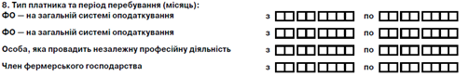
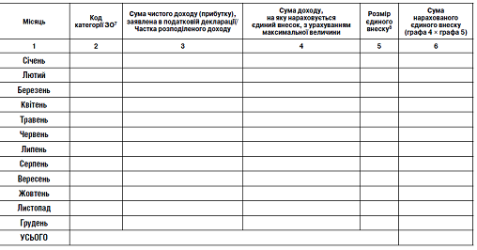
* Для фізичних осіб, які через свої релігійні переконання відмовляються від прийняття реєстраційного номера облікової картки платника податків та офіційно повідомили про це відповідний контролюючий орган і мають відмітку у паспорті: для власників паспорта у формі книжечки - серія та номер паспорта у форматі БКNNXXXXXX, де БК - константа, що вказує на реєстрацію в Пенсійному фонді України за паспортними даними; NN - дві українські літери серії паспорта (верхній регістр); XXXXXX - шість цифр номера паспорта (з ведучими нулями) або для власників паспорта у формі пластикової картки у форматі ПХХХХХХХХХ, де П - константа, що вказує на реєстрацію в Пенсійному фонді України за паспортними даними; ХХХХХХХХХ - дев’ять цифр номера паспорта.
¹ Заповнюється фізичними особами - підприємцями або особами, які провадять незалежну професійну діяльність, або членами фермерського господарства при поданні декларації з типом «звітна» або «звітна нова» у разі зазначення типу форми «призначення пенсії» або «призначення матеріального забезпечення, страхових виплат».
² Зазначається звітний рік, за який подається декларація з типом «звітна» або «звітна нова», а у разі подання декларації з типом «уточнююча» також зазначається звітний (податковий) період, що уточнюється. У разі подання декларації з типом «уточнююча» звітний (податковий) період та звітний (податковий) період, що уточнюється, заповнюються однаковими значеннями (зокрема місяць при зазначенні).
При поданні декларації «звітна» або «звітна нова» або «уточнюючої» з типом форми розрахунку «після припинення» зазначається номер календарного місяця (арабськими цифрами від 1 до 12) та рік, в якому здійснено державну реєстрацію припинення підприємницької діяльності або припинено незалежну професійну діяльність згідно з даними реєстру страхувальників або втрачено статус члена фермерського господарства.
При поданні декларації з типом «звітна» або «звітна нова» з додатковою позначкою «довідкова» з типом форми розрахунку «призначення пенсії» або «призначення матеріального забезпечення, страхових виплат» зазначається номер календарного місяця (арабськими цифрами від 1 до 12) та рік, в якому подається декларація. Тип декларації «уточнююча» при поданні розрахунку «призначення пенсії» або «призначення матеріального забезпечення, страхових виплат» не застосовується.
³ Заповнюється фізичними особами - підприємцями або особами, які провадять незалежну професійну діяльність, або членами фермерського господарства у разі повторної державної реєстрації припинення або повторного подання до податкового органу заяви про зняття з обліку платника єдиного внеску протягом одного звітного періоду (значення від 2 до 9).
⁴ Заповнюється фізичними особами - підприємцями, особами, які провадять незалежну професійну діяльність або членами фермерського господарства якими здійснено державну реєстрацію припинення підприємницької діяльності або припинено незалежну професійну діяльність згідно з даними реєстру самозайнятих осіб, або втрачено статус члена фермерського господарства, згідно із реєстром страхувальників.
⁵ Заповнюється фізичними особами - підприємцями або особами, які провадять незалежну професійну діяльність, або членами фермерського господарства у разі необхідності призначення пенсії впродовж року.
⁶ Заповнюється фізичними особами - підприємцями або особами, які провадять незалежну професійну діяльність, або членами фермерського господарства у разі призначення матеріального забезпечення, страхових виплат за загальнообов’язковим державним соціальним страхуванням.
⁷ Код категорії ЗО: 4 - члени фермерського господарства; 5 - ФО - підприємець на загальних підставах; 9 - особа, яка отримує дохід від незалежної професійної діяльності;
⁸ У графі зазначається розмір єдиного внеску, встановлений законом.
Наведена інформація є вірною:

Відмітка про одержання  (штамп контролюючого органу, дата, вхідний номер) |  | Додаток ЄСВ 2  до податкової декларації  про майновий стан і доходи
РОЗРАХУНОК
сум добровільних внесків, передбачених
договором про добровільну участь, які підлягають сплаті
1. Реєстраційний номер облікової картки платника податків
або серія (за наявності) та номер паспорта (для фізичних осіб, які через свої
релігійні переконання відмовляються від прийняття реєстраційного номера
облікової картки платника податків та офіційно повідомили
про це відповідний контролюючий орган і мають відмітку у паспорті)*
2. Серія (за наявності) та номер паспорта для ідентифікації
платника єдиного внеску у Пенсійному фонді України*
3. Прізвище, ім’я, по батькові _______________________________________________________________________________________
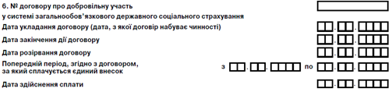
7. Тип форми:
ο добровільна участь
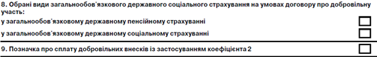
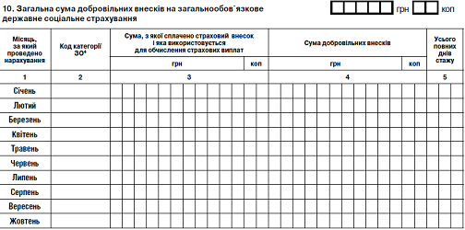
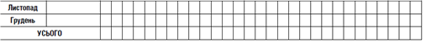
__________________
* Заповнюється для фізичних осіб, які через свої релігійні переконання відмовляються від прийняття реєстраційного номера облікової картки платника податків та офіційно повідомили про це відповідний контролюючий орган і мають відмітку у паспорті: для власників паспорта у формі книжечки - серія та номер паспорта у форматі БКNNXXXXXX, де БК - константа, що вказує на реєстрацію в Пенсійному фонді України за паспортними даними; NN - дві українські літери серії паспорта (верхній регістр); XXXXXX - шість цифр номера паспорта (з ведучими нулями) або для власників паспорта у формі пластикової картки у форматі ПХХХХХХХХХ, де П - константа, що вказує на реєстрацію в Пенсійному фонді України за паспортними даними; ХХХХХХХХХ - дев’ять цифр номера паспорта.
¹ Заповнюється особами, які беруть участь у добровільному страхуванні, у «звітній» або «звітній новій» декларації.
² Зазначається рік та номер календарного місяця (числове значення), в якому подається декларація.
³ Зазначається номер розрахунку в межах одного договору про добровільну участь у системі загальнообов’язкового державного соціального страхування, оскільки в декларації може бути подано кілька розрахунків, в таблицях яких зазначаються дані окремо за кожен рік.
⁴ Категорія застрахованої особи: 16 - особа, яка страхується добровільно; 65 - особа, яка здійснює одноразову сплату єдиного внеску.
Наведена інформація є вірною:

Відмітка про одержання  (штамп контролюючого органу, дата, вхідний номер) |  | Додаток ЄСВ 3  до податкової декларації  про майновий стан і доходи
РОЗРАХУНОК
збільшення або зменшення сум зобов'язань з єдиного внеску
за результатами проведеної документальної перевірки
1. Реєстраційний номер облікової картки платника податків
або серія (за наявності) та номер паспорта (для фізичних осіб, які через свої
релігійні переконання відмовляються від прийняття реєстраційного номера
облікової картки платника податків та офіційно повідомили
про це відповідний контролюючий орган і мають відмітку у паспорті)
2. Серія (за наявності) та номер паспорта для ідентифікації
платника єдиного внеску у Пенсійному фонді України*
3. Прізвище, ім’я, по батькові _______________________________________________________________________________________
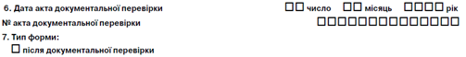
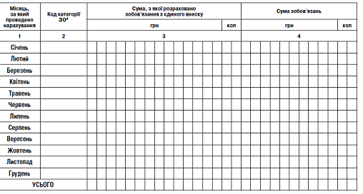
___________________
* Заповнюється для фізичних осіб, які через свої релігійні переконання відмовляються від прийняття реєстраційного номера облікової картки платника податків та офіційно повідомили про це відповідний контролюючий орган і мають відмітку у паспорті: для власників паспорта у формі книжечки - серія та номер паспорта у форматі БКNNXXXXXX, де БК - константа, що вказує на реєстрацію в Пенсійному фонді України за паспортними даними; NN - дві українські літери серії паспорта (верхній регістр); XXXXXX - шість цифр номера паспорта (з ведучими нулями) або для власників паспорта у формі пластикової картки у форматі ПХХХХХХХХХ, де П - константа, що вказує на реєстрацію в Пенсійному фонді України за паспортними даними; ХХХХХХХХХ - дев’ять цифр номера паспорта.
¹ Заповнюється фізичними особами-підприємцями або особами, які провадять незалежну професійну діяльність, або членами фермерського господарства у «звітній» або «звітній новій»декларації.
² Зазначається рік та номер календарного місяця (числове значення), в якому подається декларація.
³ Зазначається номер розрахунку, оскільки в декларації може бути подано кілька розрахунків збільшення або зменшення сум зобов’язань по єдиному внеску за результатами проведеної документальної перевірки, в таблицях яких зазначаються дані окремо за кожен рік.
⁴ Категорія застрахованої особи: 4 - члени фермерських господарств; 5 - ФО - підприємець на загальних підставах; 9 - особа, яка отримує дохід від незалежної професійної діяльності.
Наведена інформація є вірною:

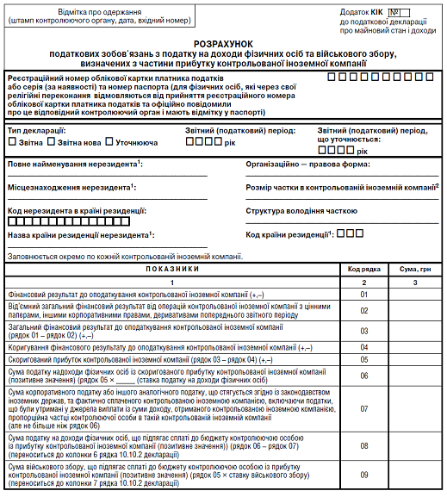
¹ Повне найменування нерезидента, місцезнаходження нерезидента, що зазначені у контракті/договорі. Назва країни резиденції нерезидента, код країни резиденції - відповідно до Переліку кодів країн світу для статистичних цілей, затвердженого наказом Державної служби статистики України від 8 січня 2020 року № 32, або назва вільної економічної зони.
² Зазначається частка (у відсотках) контролюючої особи в контрольованій іноземній компанії, відображена у Звіті про контрольовані іноземні компанії.
Фізична особа - платник податку  або уповноважена особа | ___________________  (підпис) |  | ______________________________  (ініціали та прізвище)

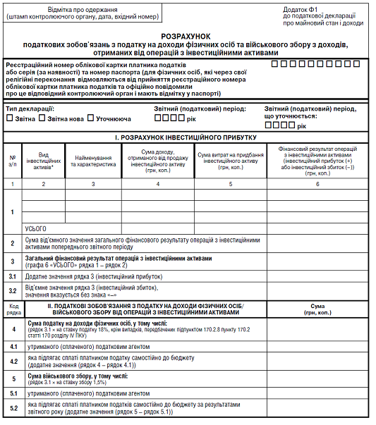
____________________  * Перелік операцій з інвестиційними  активами: | 1 - корпоративні права (інші ніж цінні папери);  2 - цінні папери чи деривативи, що перебувають в обігу на фондовій біржі;  3 - цінні папери чи деривативи, що перебувають в обігу не на фондовій біржі.  4 - інвестиційні активи з джерел за межами України

Фізична особа - платник податку  або уповноважена особа | ____________________  (підпис) |  | _______________________________  (ініціали та прізвище)

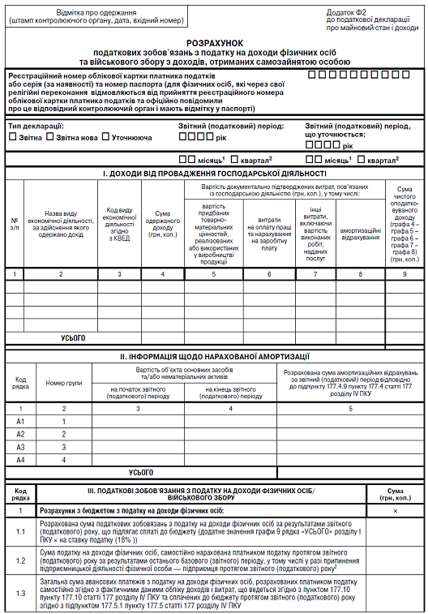
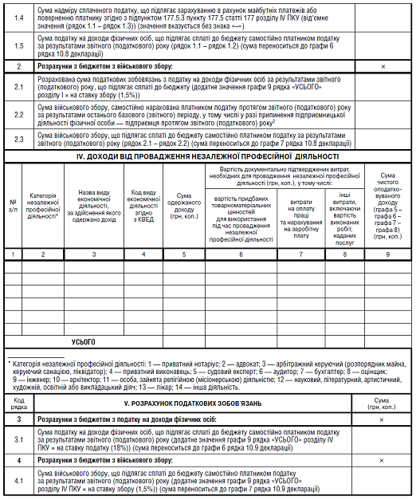
____________________
¹ Заповнюється для фізичних осіб - підприємців, які припинили підприємницьку діяльність протягом звітного (податкового) року та подали декларацію відповідно до абзацу другого пункту 177.11 статті 177 розділу IV ПКУ.
² Заповнюється у разі подання фізичною особою - підприємцем декларації з типом «уточнююча» за відповідний звітний (податковий) період - квартал попередніх звітних періодів та вказується номер відповідного кварталу арабською цифрою від 1 до 3.
Фізична особа - платник податку  або уповноважена особа | ________________  (підпис) |  | ___________________________  (ініціали та прізвище)

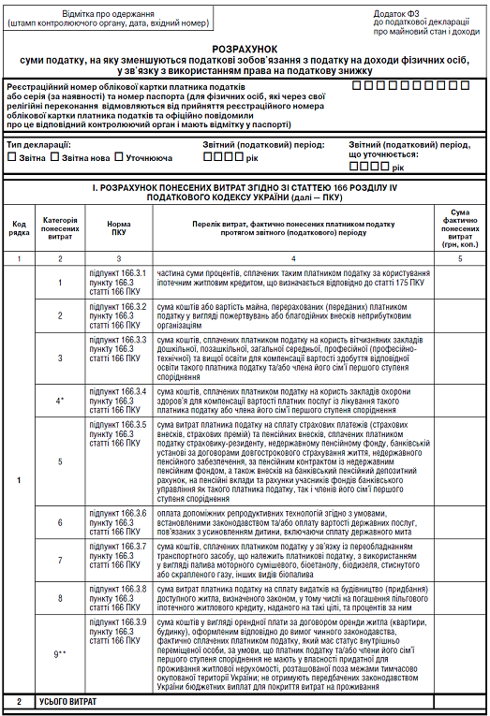
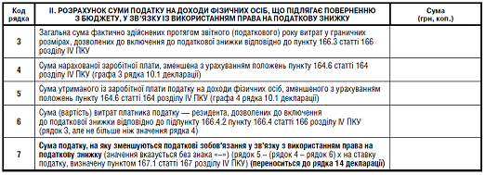
___________________
* Набирає чинності з 01 січня року, наступного за роком, у якому набере чинності закон про загальнообов'язкове державне соціальне медичне страхування.
** Підтверджую достовірність даних під час застосування права на податкову знижку відповідно до підпункту 166.3.9 пункту 166.3 статті 166 розділу IV ПКУ, що я та/або члени моєї сім'ї першого ступеня споріднення не мають у власності придатної для проживання житлової нерухомості, розташованої поза межами тимчасово окупованої території України, а також не отримують передбачених законодавством України бюджетних виплат для покриття витрат на проживання

Фізична особа - платник податку  або уповноважена особа | ___________________  (підпис) |  | ___________________________  (ініціали та прізвище)

{Форма в редакції Наказів Міністерства фінансів № 821 від 15.09.2016, № 556 від 06.06.2017, № 177 від 25.04.2019, № 783 від 17.12.2020}

